ELEKTRICKÉ INŠTALÁCIE V NN ROZVODOCH
Pre elektrickú inštaláciu platí norma STN 332130:1983,pričom musí spĺňať požiadavky:
- bezpečnosť osôb, zvierat a majetku;
- prevádzkovú spoľahlivosť;
- prehľadnosť elektrických rozvodov;
- hospodárne využitie typizovaných jednotiek a celkov(rozvádzače, ochranné prístroje, atď..);
- zamedzenie nepriaznivých vplyvov a rušivých napätí pri križovaní a súbehu s oznamovacím vedením;
- estetický vzhľad;

1) Elektrické zariadenie, ktorého funkcia je nutná pri evakuácii obyvateľstva alebo pri hasení požiaru sa pripája samostatným vedením z prípojkovej skrine alebo z hlavného rozvádzača.
- vedenie musí byť pripojené tak, aby zostalo pod napätím pri odpojení ostatných el. zariadení
v prípojkovej skrini, alebo v hlavnom rozvádzači;
- toto zariadenie musí mať zaistenú dodávku el. energie najmenej z dvoch miest;
2) Rozvádzače musia byť konštruované tak, aby vyhovovali vonkajším vplyvom.
- osádzajú sa vo zvislej polohe, na mieste prístupnom podľa prevádzkových a bezpečnostných podmienok;
- pred rozvádzačom musí byť trvalo voľný priestor aspoň 80 cm s rovnou plochou k bezpečnému
vykonávaniu obsluhy a prác;
- rozvádzače sa nesmú osádzať na ramene schodišťa;
- krytie vo vnútri IP 20, vonku IP 44/20;
3) Rozvody pevnej elektrickej inštalácie v objektoch budov sa vykonávajú
- v omietke;
- pod omietkou;
- v dutých stenách;
- v betóne;
- v stropných a podlahových dutinách;

El. inštalácie
– počet obvodov závisí od kategórie bytu a náročností elektrizácie ;
- zvlášť je svetelný obvod;
- zvlášť je zásuvkový obvod ... samostatné obvody – pre elektrický sporák;
- umývačku riadu;
- ohrievače vody;
- práčku, atď...
Prierezy vodičov pre TN-S
- svetelný obvod – menovitý prúd ističa 10 A – Al - 2,5 mm²;
- Cu – 1.5 mm²;
- zásuvkový obvod – menovitý prúd ističa 16A – Al – 4 mm²;
- Cu – 2,5 mm²;
Svetelná inštalácia
- spínače na ovládanie svetelných obvodov sa umiestňujú u vchodových dverí na strane kľučky;
- zapnutý spínač – kolískový – kolíska stlačená hore;
- páčkový – páčka hore;
Objímka – spodok= pliešok – fáza L (čierný, hnedý, šedý);
- závit = neutálny N (modrý);

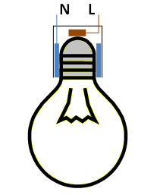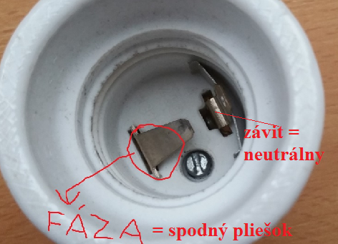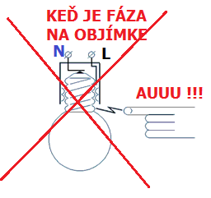

Vidlica = zásuvka – pri zastrčení ľavý kolík - fáza L(čierný, hnedý, šedý);
- pravý kolík - neutrálny N (modrý);
- hore je dutinka – ochranný PE(zelenožltý);
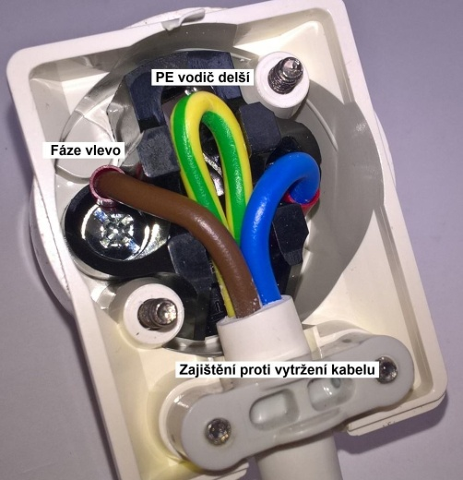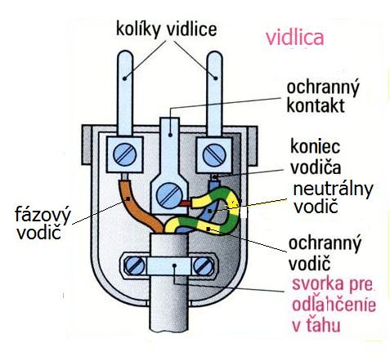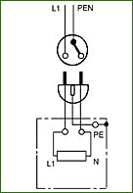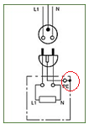
Podľa: starej normy novej normy
= ochranný vodič pohyblivého prívodu je spojený s ochrannou svorkou pripojeného elektrického
zariadenia;
- s touto ochranou svorkou sú spojené neživé časti pripojeného chráneného elektrického zariadenia prístupné
dotyku;

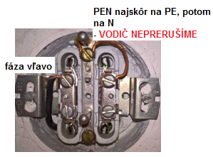
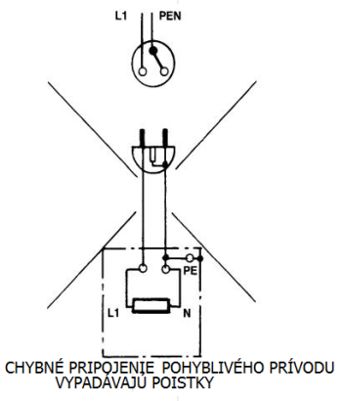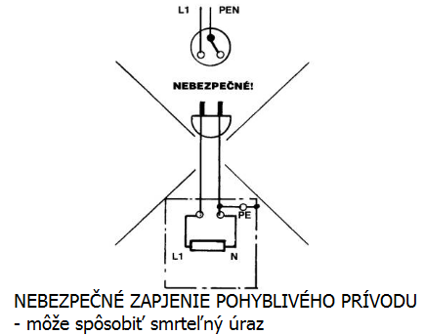
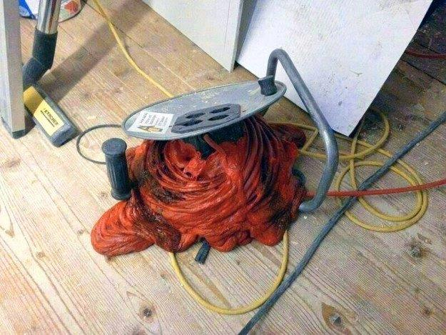 - takto môže dopadnúť nerozmotaná bubnová predlžovačka
pri zaťažení menovitým prúdom;

